Огнеборцы напоминают о пожарной безопасности

в преддверии Родительского дня

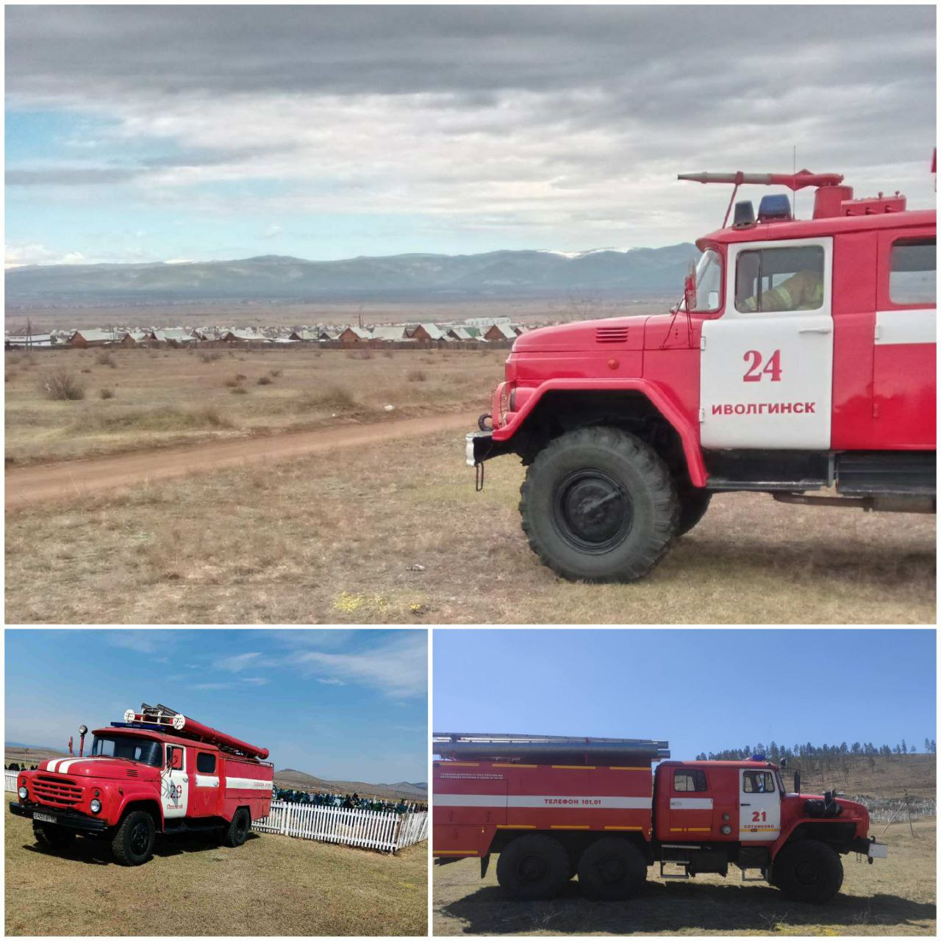С начала года на территории Иволгинского района зарегистрировано 33 возгорания сухой травянистой растительности, пройденная пожарами площадь составила 362,4 гектар, причиной возгораний остается в большинстве своем небрежные и легкомысленные действия жителей.

В преддверии Родительского дня граждане все чаще посещают кладбища, которые приводят в порядок, убирают сухую траву и мусор, при этом пренебрегают мерами пожарной безопасности, в результате чего происходят загорания.

6-й Иволгинский отряд ГПС РБ призывает жителей соблюдать правила пожарной безопасности, а также напоминает о том, что в период действия особого противопожарного режима запрещено:

* разведение костров;
* выжигание сухой травы и, мусора, проведение пожароопасных работ в границах сельских и городских поселений, городских округов, садоводческих и огороднических некоммерческих товариществ, на предприятиях, на землях всех категорий.

**ПОМНИТЕ:** Нередко благое намерение оборачивается подпорченным настроением из-за того, что кто-то бросил непотушенную сигарету, которая вызвала пожар на кладбище... Горько видеть обгоревшую могилу, крест, скамейки, памятники дорогих Вам людей!

**Чтобы этого не произошло, просим Вас, уважаемые жители Иволгинского района, быть предельно осторожными и аккуратными на кладбище в поминальные дни!**

Пусть ничто не омрачит светлую память о ваших родных и близких!

☎ При возникновении пожара немедленно звоните по телефону 01, сотовый телефон 101 или 112.

С уважением,

Инструктор противопожарной профилактики 6-го Иволгинского отряда ГПС РБ, ОНДПР по Иволгинскому району.